## 作文审题练9　新材料作文

1.阅读下面的材料，根据要求写一篇不少于800字的文章。

康德离开人世前的一个星期，身体已极虚弱。但医生来看他时，他照例起身相迎，请医生就座——只是这次是颤巍巍的。医生忙说：“您是大师，是我的前辈，您不必起身。”康德说：“一个人，总得有一生坚持的东西。我现在年老体衰，但对人的尊重没有离我而去，对给予我帮助的人的感激没有离我而去。”

要求：选好角度，确定立意，明确文体，自拟标题；不要脱离材料内容及含意的范围作文，不要套作，不得抄袭。

审题：________________________________________________________________________

审题提示　这是一道材料作文题，构思前应仔细阅读材料，弄懂材料所蕴含的意思。可从以下角度立意：(1)尊重他人，是值得一生坚守的美德。(2)尊重我们遇到的每一个人，感激给予我们帮助的人。(3)尊重人者，获得尊重；予人尊严者，获得尊严。(4)因为不苟且，因为坚持，美好的行为才升华为崇高的品格。

2.阅读下面的漫画材料，根据要求写一篇不少于800字的文章。

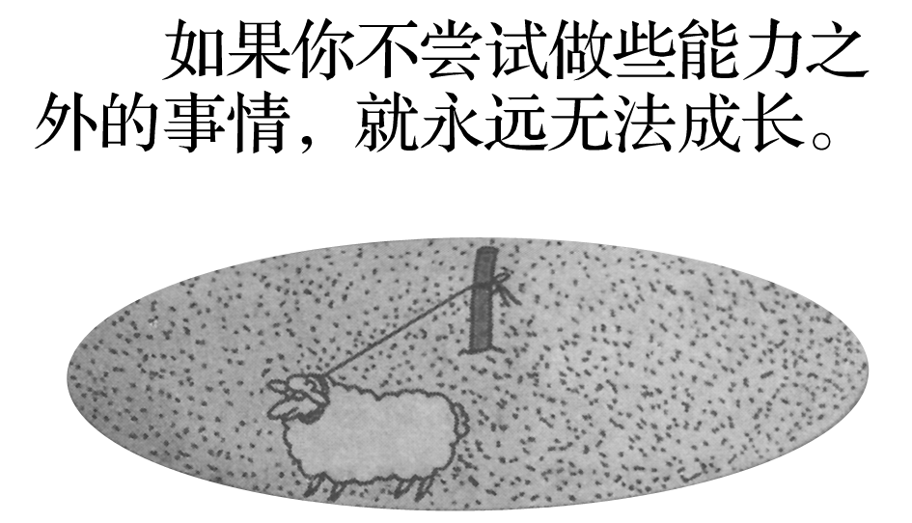

要求：结合材料的内容和寓意，选好角度，确定立意，明确文体，自拟标题；不要套作，不得抄袭。

审题：________________________________________________________________________

审题提示 　我们从绵羊的角度立意。

(1)绵羊要想走出被限定的圈子，就要想法破解木桩、绳索的限制。所以，可以提出勇于突破限制(或者要勇于打破定式思维、去囿、超越自我、挑战自我等)，实现自我跨越式成长的立意。

(2)人生在世，总会像那只可怜的绵羊一样，遇到这样那样的限制和束缚，外部限制在所难免。我们只有勇于尝试、勇于创新，才不会被束缚住。

(3)木桩、绳索只能限制住很小的一块区域，外面还有很多它难以控制的区域。而生活中任何一个人的具体能力也都是有限的，没有谁可以“一手遮天”。人生在世，不应像那只无能为力的绵羊，让能力与视野成为个体成长的枷锁。我们只有跳出各种各样的“条条框框”的束缚，才能拥有新天地。

(4)从绵羊的足迹看，其实绵羊一直也在想着“走出去”。然而，很多时候，人也确实常常处于“有心无力”的尴尬之中。这时，我们不妨学学那只绵羊，纵然身被囚禁，也应心向界外；无论外界如何束缚我们，都不能禁锢住我们勇于追求、勇于突破、敢于担当的心灵。

(5)木桩是固定的，绳索是有限的，但是绵羊却尽力走到了圈子的“极限”。这启示我们，永远都不要满足于现状。纵然是身在“果壳之内”，我们也要努力做成“果壳之王”，最大限度解放自我，解放心灵。



2016年12月1日，相声演员大兵在湖南发生轻微交通事故，但在面对交警处理现场时居然直接呛声“你算老几啊”！视频被传到网上之后引起网友热议，而大兵随即在凌晨就通过网络道歉，对当时的不当言行表示惭愧，并且说这只是一个小的刮擦事故，如果给对方造成困扰的话表示歉意，旁边的交警虽然没做什么也没说什么，但是我可能对他的态度有点儿不好，对这位交警小伙子表示歉意！

原本在车辆保有量逐渐上升的今天，遇到交通事故算不得新鲜事，但演员大兵一句“你算老几”却引起了轩然大波。撇去其他不谈，细细一想“你算老几”这句话，也着实耐人寻味。这句话折射出了本人自以为高人一等的心态，还原成俗话就是“你算哪根葱，凭什么管我的事”。总之，不管什么情况，“你算老几”之类的话都不应说出口，平等待人是人与人之间打交道的起码要求，自认高人一等的心态却是万万要不得的。

简而言之一句话，你想得到别人的尊重，首先要尊重别人。